班级特色活动
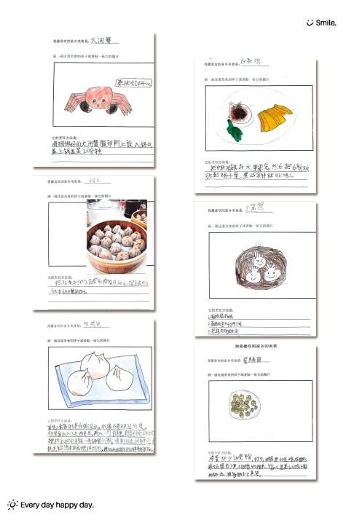
本学期我们班开展了“夸夸我家乡的美食”的活动，班里的同学们很多都来自不同的省份，借助美食这一贴近生活的媒介，让学生能够更了解自己的家乡，产生为自己家乡自豪之情，其他同学也能通过这个活动了解各个省份不同的美食，增长了见识，部分学生还和家长一起亲手制作了这份美食，在学习的同时也参与了劳动。
